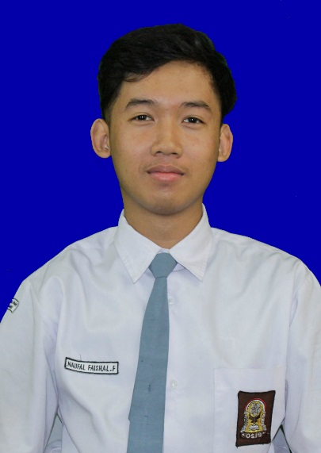

Naufal Faishal Falah

Profile

Tempat Tgl Lahir : Bandung, 04 Mei 2001

Jenis Kelamin : Laki-Laki

Alamat : Komp. Permata biru blok AH No.134

RT/RW : 005/023

Kel/Desa : Cinunuk

Kecamatan : Cileunyi

Agama : Islam

+6289688343037



Naupalf04@gmail.com



https://www.linkedin.com/in/naufal-faishal-falah-314485235/



About

Mahasiswa jurusan Informatika memiliki pengalaman diberbagai organisasi dalam kampus dan luar kampus, bisa bekerja bersama-sama dalam tim, dapat beradaptasi dengan mudah serta dapat berkomunikasi dengan baik dan Minat pada jaringan komputer

Education

* Microsoft office
* Adobe
* Cisco
* Leadership
* Communication
* Problem solving
* adaptibility

**Techical skill**

**Professional skill**

**2017-2018**

Wakil Ketua Rohis SMA Istiqamah Bandung

**2017-2019**

Ketua Kepramukaan Ambalan Al-Fatih – Siti Khadijah

**2022**

Wakil ketua Program kerja Pengabdian Masyarakat HMIF

**Experience**

**2013-2016**

SMP PLUS AL-AQSHA

Jl. Raya Ir. Soekarno No.02 Cibeusi Jatinagor Sumedang

**2016-2019**

SMA ISTIQAMAH

Komp. Puragabaya No. 14 Jl. Cijaura Girang

**2020-**

Institut teknologi nasional Bandung

Jl. Phh. Mustofa No.23, Neglasari, Kec. Cibeunying Kaler, Kota Bandung